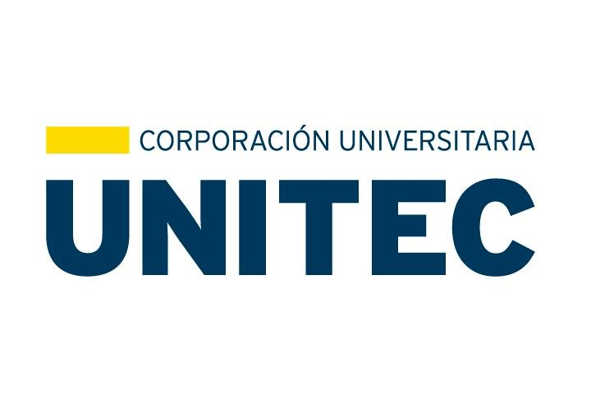

CORPORACION UNIVERSITARIA UNITEC

**ALUMNO**

LAURA MARCELA RICO ARÉVALO

**CÓDIGO**: 26213063

**MATERIA:** CALCULO

**PROGRAMA:** CONTADURÍA PÚBLICA

**PROFESOR**

[MANUEL ALEJANDRO MORENO AREVALO](https://unitec.mrooms.net/user/profile.php?id=3629)

**TEMA**

TALLER INTEGRALES Y SU APLICACION

BOGOTÁ – COLOMBIA

06 DE SEPTIEMBRE DE 2021

